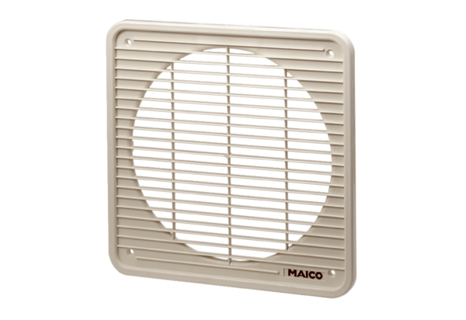Unutarnja rešetka IG 25Jedinica za pakiranje: 1 komAsortiman: C
Broj artikla: 0059.0172Proizvođač: MAICO

